''...ทุกคนต่างมีหน้าที่ แต่ก็ไม่ได้หมายความว่า ทำเฉพาะหน้าที่นั้นเพราะว่าถ้าคนใดทำหน้าที่ เฉพาะของตัว โดยไม่มองดูคนอื่นงานก็ดำเนินไปไม่ได้ เพราะเหตุว่างานทุกงาน จะต้องพาดพิงกัน จะต้องเกี่ยวโยงกัน ฉะนั้น แต่ละคนจะต้องรู้ถึงงานของผู้อื่นแล้ว ช่วยกันทำ...''
พระราชดำรัส พระราชทานแก่คณะบุคคล ต่าง ๆ ในโอกาสวันเฉลิมพระชนมพรรษา ณ ศาลาดุสิดาลัย 4 ธันวาคม 2533 ”
&&&&& ❀&&&&&

จดหมายข่าว องค์การบริหารส่วนตำ บลจอมศรี อ.เชียงคาน จ.เลย

ข่าวกิจกรรม

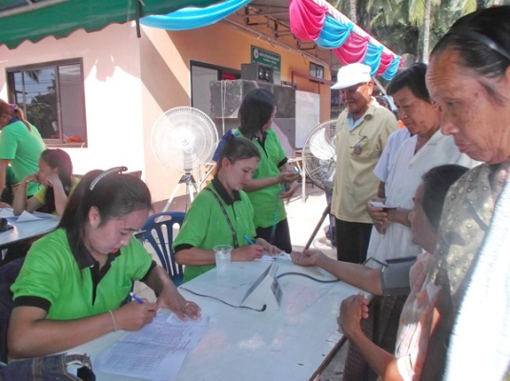
✽โครงการอบต.เคลื่อนที่ให้บริการประชาชน ➠ เมื่อวันที่ 4 มิถุนายน 2557 องค์การบริหารส่วนตำบล จอมศรี ดำเนินงานตามโครงการ อบต. เคลื่อนที่ให้บริการประชาชน (เพื่อให้บริการจ่ายเบี้ยยังชีพผู้พิการและผู้สูงอายุ ที่ประสงค์ รับเงินสด
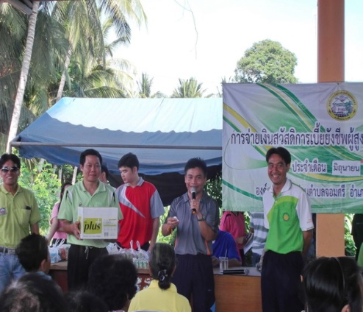
ให้บริการตรวจสุขภาพเบื้องต้น และแถมท้ายเหมือนทุกเดือนคณะผู้บริหาร สมาชิกสภา อบต.จอมศรี หัวหน้าส่วนราช ได้มอบรางวัลแก่ผู้โชคดีด้วย ยินดีด้วยนะ...ครับทุกๆท่าน
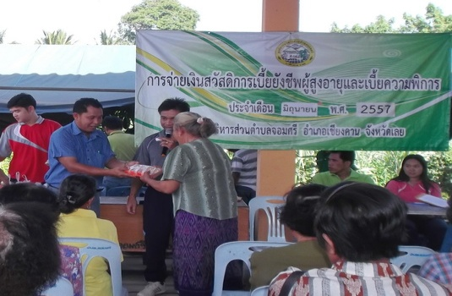
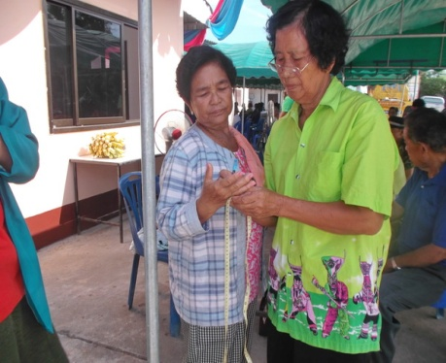

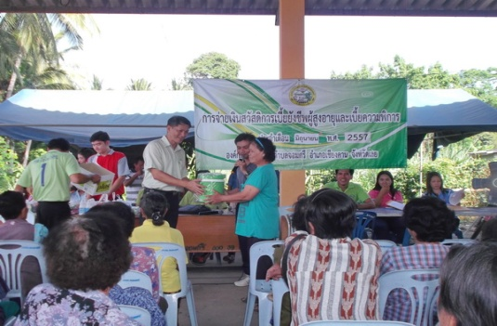
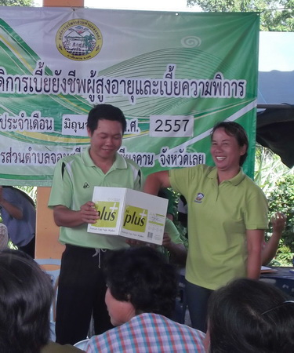

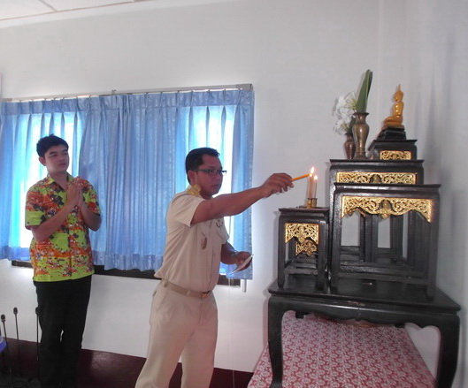
✽เมื่อวันพุธที่ 11 มิถุนายน 2557 นายธีรศักดิ์ ชัยเนตร ประธานสภาองค์การบริหารส่วนตำบลจอมศรี เป็นประธานเปิดการประชุมสภาสมัยสามัญ สมัยที่ 2 ครั้งที่ 1/2557 เพื่อพิจารณาร่างแผนพัฒนาสามปี พ.ศ. 2558-2560 องค์การบริหารส่วนตำบลจอมศรี อำเภอเชียงคาน จังหวัดเลย ซึ่งในการประชุมในครั้งนี้มีผู้ใหญ่บ้าน ม.2 และผู้ช่วยผู้ใหญ่บ้าน ม.4 เข้าฟังการประชุมด้วย

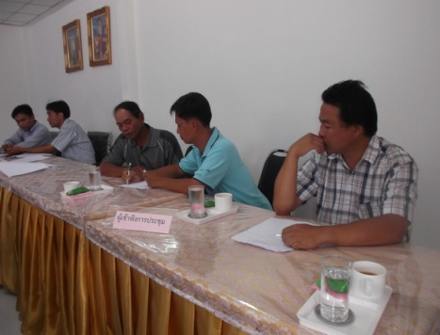
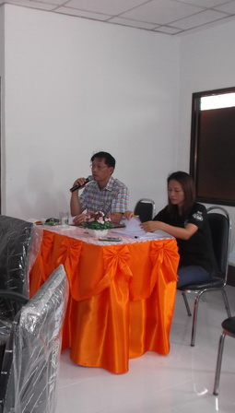
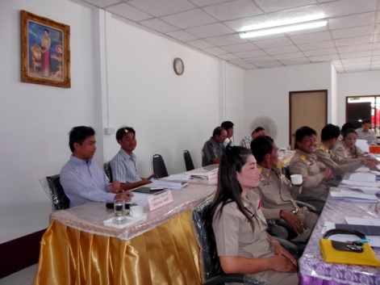
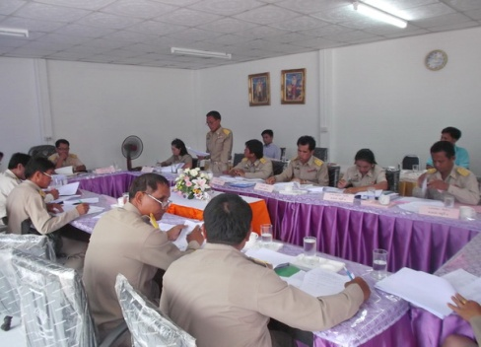

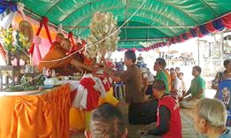
✽เมื่อวันพฤหัสบดีที่ 12 มิถุนายน 2557 นายพีรพจน์ หมื่นหาวงศ์ นายกองค์การบริหารส่วนตำบลจอมศรี ให้เกียรติเป็นประธานเปิดโครงการ ส่งเสริมและอนุรักษ์ประเพณีซำฮะบ้าน(ไล่ผีหลวง) เพื่อเป็นการอนุรักษ์วัฒนธรรมประเพณีท้องถิ่นอันดีงามต่อไป เพื่อให้ประชาชนในท้องถิ่นมีความรักสามัคคีเป็นอันหนึ่งอันเดียวกัน เพื่อเป็นการทำบุญอุทิศส่วนบุญส่วนกุศลให้กับภูตผีปีศาจ เพื่อให้ชาวบ้านมีความสุขเกิดความสุขเกิดความสบายใจ เพื่อให้หน่วยงานภาครัฐ เอกชน ประชาชน ได้มีโอกาสประกอบกิจกรรมและร่วมกัน และเพื่อส่งเสริมการท่องเที่ยว

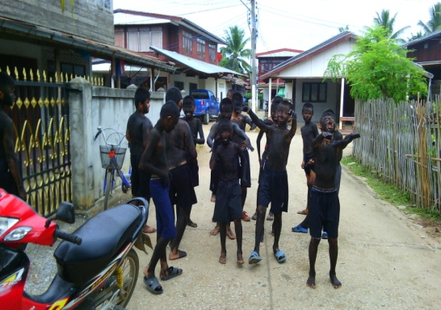

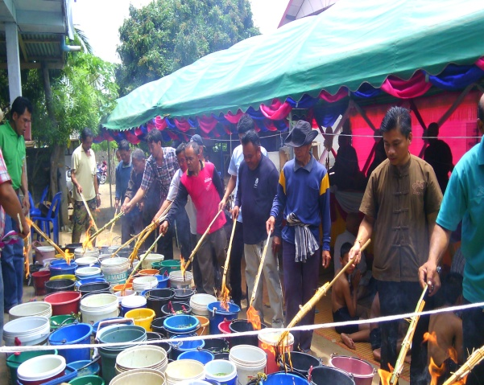
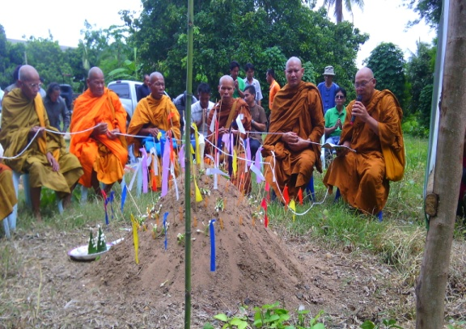

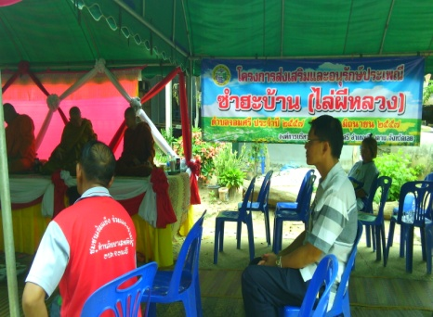
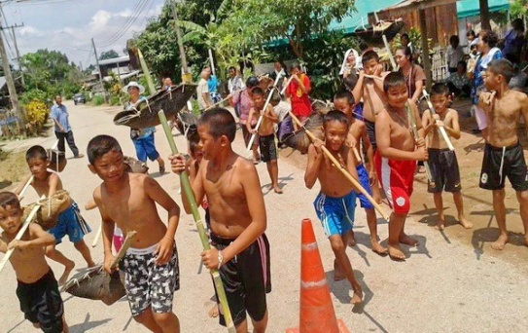
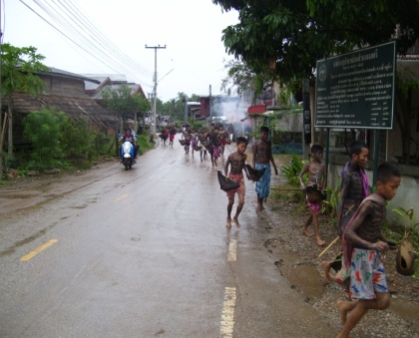

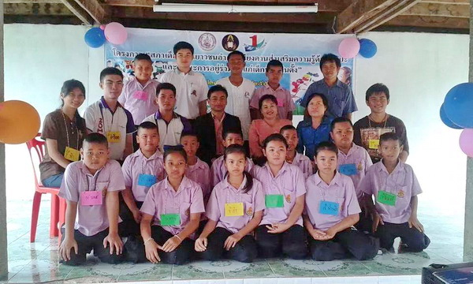

✽นายพีรพจน์ หมื่นหาวงศ์ นายกองค์การบริหารส่วนตำบลจอมศรี ให้เกียรติเป็นประธานในพิธีเปิดโครงการสภาเด็กและเยาวชนอำเภอเชียงคานเพื่อส่งเสริมความรู้ด้านศิลปะและทักษะการอยู่ร่วมกันของนักเรียนโรงเรียนบ้านหินตั้ง ตำบลจอมศรี อำเภอเชียงคาน จังหวัดเลย

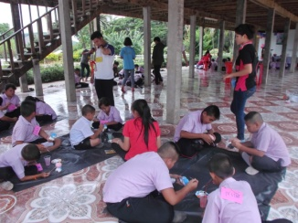
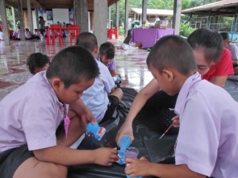
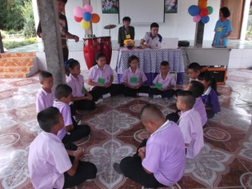

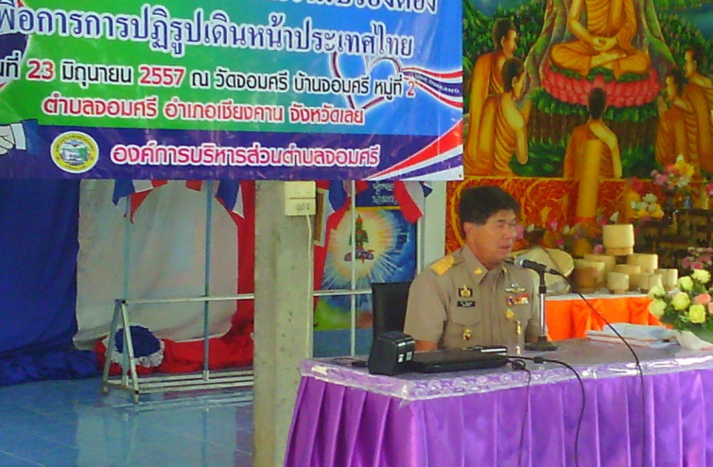
✽นายวิสา ยัญญลักษณ์ นายอำเภอเชียงคานให้เกียรติเป็นประธานในพิธีเปิดโครงการจัดประชุม ระดมความคิดเห็นขับเคลื่อนกิจกรรมสร้างความปรองดองสมานฉันท์เพื่อการปฏิรูปเดินหน้าประเทศไทย องค์การบริหารส่วนตำบลจอมศรี อำเภอเชียงคาน จังหวัดเลย ในวันที่ 23 มิถุนายน 2557 ณ วัดจอมศรี หมู่ที่ 2 ตำบลจอมศรี มีผู้เข้าร่วมโครงการจากทุกภาคส่วนในตำบลจอมศรี จำนวน 150 คน

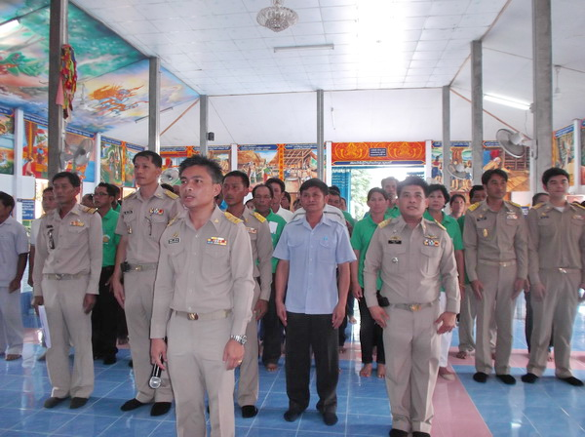
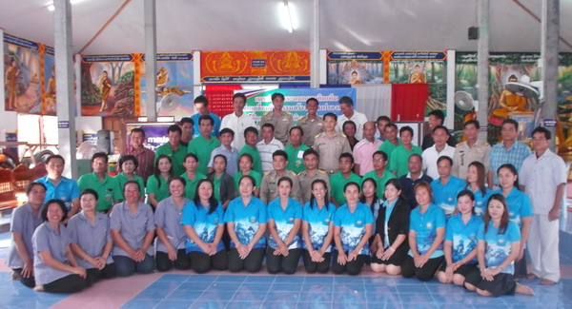

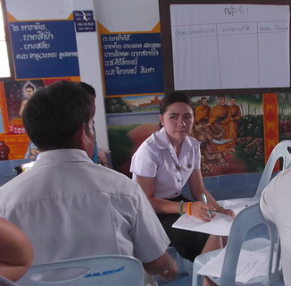
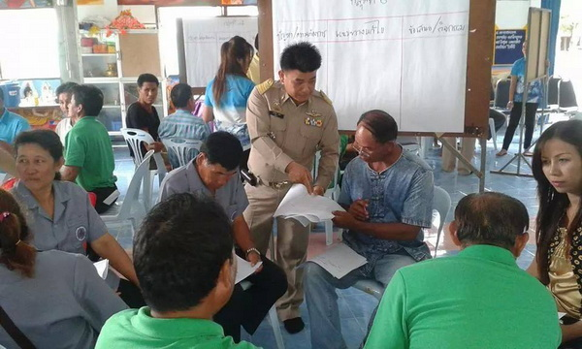
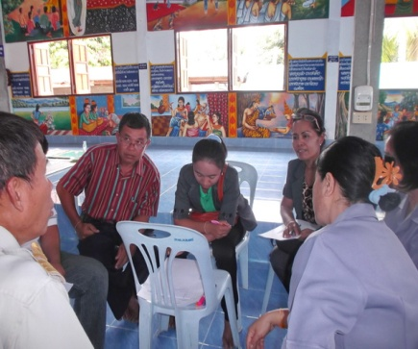
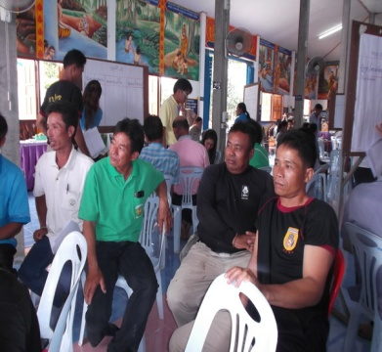

✽กิจกรรมบริการสาธารณะ เพื่อบรรเทาความเดือดร้อนของประชาชน
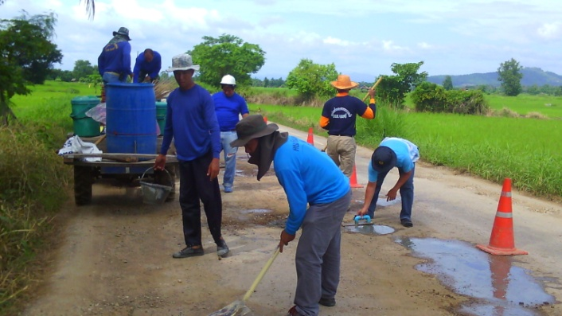
-ดำเนินการปรับปรุงซ่อมแซมถนนสาย ธาตุ-จอมศรี
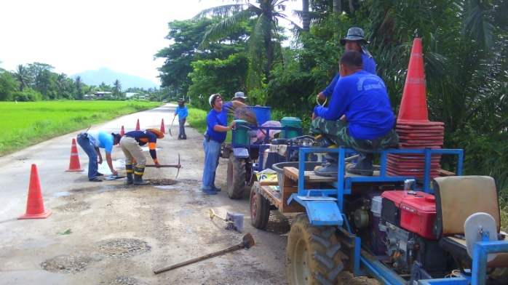
-ดำเนินการปรับปรุงซ่อมแซมถนนสาย หินตั้ง - เขาแก้ว
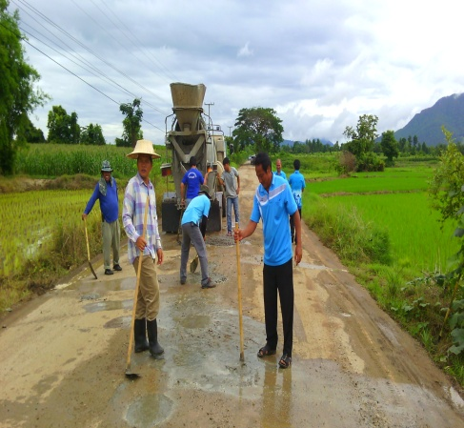
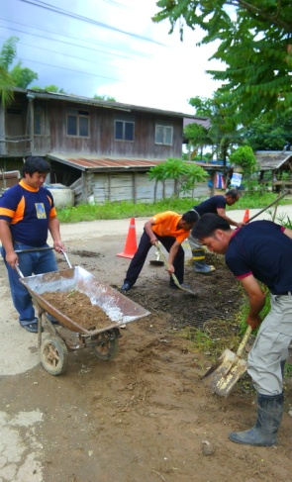
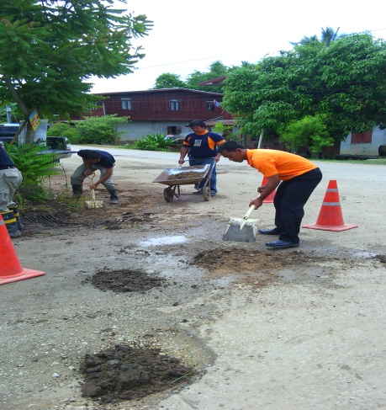
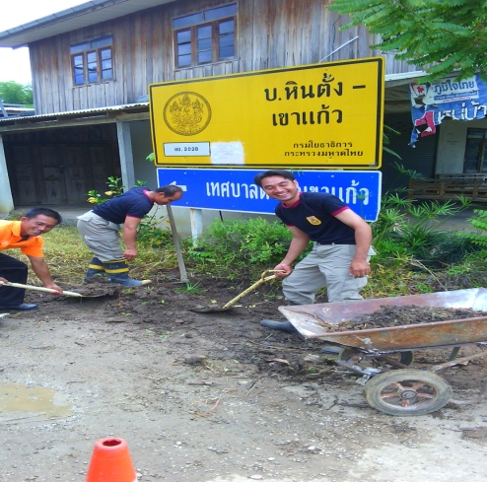

-ดำเนินการปรับปรุงซ่อมแซมถนนสาย หินตั้ง – ท่าบม -ดำเนินการปรับปรุงภูมิทัศน์ อบต.จอมศรี
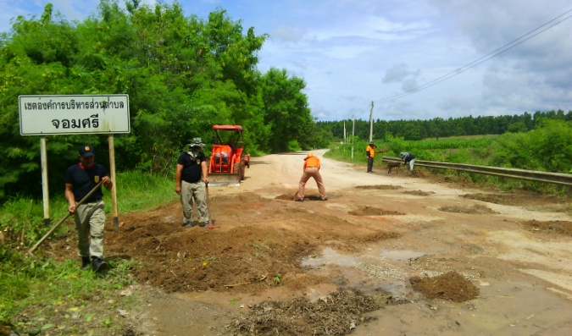

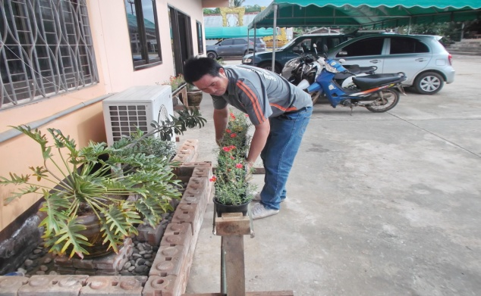
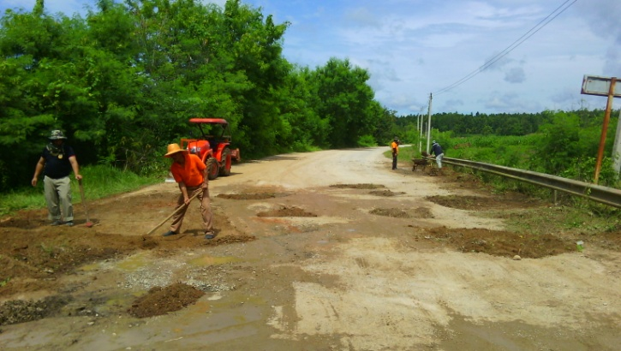

❀ข่าวสาร-ประชาสัมพันธ์ งานทะเบียนพาณิชย์ อบต.จอมศรี❀
ประชาสัมพันธ์ให้ผู้ประกอบกิจการค้า (ที่ยังไม่เคยยื่นจดทะเบียนพาณิชย์) ยื่นจดทะเบียนพาณิชย์ ณ องค์การบริหารส่วนตำบล ที่กิจการค้าของตนเองตั้งอยู่ หรือยื่นได้ที่ งานทะเบียนพาณิชย์ องค์การบริหารส่วนตำบลจอมศรี อำเภอเชียงคาน จังหวัดเลย ในวัน และเวลาราชการ ตั้งแต่เวลา ๐๘.๓๐ – ๑๖.๐๐ น. โทรศัพท์ ๐-๔๒๐๗-0502 หรือ 0-4207-0444
-เอกสารที่ต้องนำมาในวันสมัคร สำเนาสูติบัตร 2 แผ่น สำเนาทะเบียนบ้าน 2 แผ่น รูปถ่าย 1 นิ้ว

ประชาสัมพันธ์การขออนุญาตประกอบกิจการ ที่เป็นอันตรายต่อสุขภาพ
ประชาสัมพันธ์ให้ผู้ประกอบกิจการที่เป็นอันตรายต่อสุขภาพ กิจการประเภทต่างๆที่เป็นกิจการที่ต้องมีการควบคุม(รายละเอียดสามารถสอบถามที่ งานสาธารณสุข สำนักงานปลัดองค์การบริหารส่วนตำบลจอมศรี อำเภอเชียงคาน จังหวัดเลย ) เพื่อติดต่อขอใบอนุญาตประกอบกิจการที่เป็นอันตรายต่อสุขภาพ ในวัน และเวลาราชการ ตั้งแต่เวลา ๐๘.๓๐ – ๑๖.๐๐ น. โทรศัพท์ ๐-๔๒๐๗-0502 หรือ 0-4207-0444

เมื่อธนบัตรชำรุดควรทำอย่างไร นำไปแลกคืนได้ที่ไหนบ้างแบ่งปันความรู้ดีๆ ให้เพื่อน !
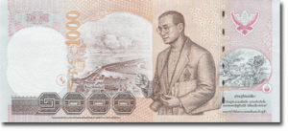
1. หากธนบัตรนั้นฉีกขาดหรือชำรุดไม่มาก เช่นมุมใดมุมหนึ่งขาดออกไป โดยที่ส่วนที่ขาดนั้นไม่ได้หล่นหายไปไหน แนะนำให้ใช้เทปใสแปะปิดทับรอยขาดได้เลยครับ ยังสามารถใช้ชำระหนี้ หรือซื้อของได้ตามปกติ แต่วิธีนี้เหมาะสำหรับธนบัตรที่ชำรุดไม่มากนักนะครับ หากขาดหรือแหว่งไปมากๆ ไม่แนะนำให้ทำอย่างเด็ดขาด
2. หากธนบัตรนั้นขาดครึ่ง หรือขาดออกจากกันจนไม่สามารถซ่อมแซมได้ทั้งแนวตั้งและแนวนอน ให้นำไปแลกที่ธนาคารออมสินทุกสาขาทั่วประเทศ โดยจะแลกได้เพียงครึ่งราคาของมูลค่าเท่านั้นนะครับ (มีหลายคนถามว่า ธนาคารทั่วไปแลกได้หรือไม่ ตอบว่าได้ครับ แต่จะให้บริการเฉพาะวันพุธเท่านั้น)
3. ธนบัตรขาดครึ่งและต่อผิด หมายถึงธนบัตรที่ขาดออกจากกันแล้วถูกซ่อมแซม แต่เป็นการซ่อมแซมโดยใช้ชิ้นส่วนจากธนบัตรฉบับอื่น(แต่รูปแบบเดียวกัน) สามารถนำไปแลกได้ที่ธนาคารออมสิน โดยจะแลกได้เต็มมูลค่าของราคาธนบัตร แต่มีข้อแม้ว่าส่วนที่นำมาต่อกันจะต้องสมบูรณ์ทั้งสองส่วน
4. ธนบัตรที่ชำรุดแบบขาดวิ่น มักพบได้ในกรณีที่ถูกปลวกแทะ ฉีกขาด หรือไฟไหม้ หากส่วนที่เหลือของธนบัตรนั้นมีปริมาณมากกว่า 50 เปอร์เซ็นต์สามารถนำไปแลกได้เต็มมูลค่าของธนบัตร
5. ธนบัตรที่ชำรุดแบบลบเลือน มักจะพบเห็นได้ในธนบัตรเก่า คือจะมีสภาพหมึกลบเลือน หรือตัวธนบัตรเปลี่ยนสีไปจากเดิม อาจจะเนื่องมาจากสาเหตุต่างกัน เช่นโดนน้ำ หรือน้ำยาเคมีที่มีฤทธิ์กัดกร่อน (ซักผ้าแล้วลืมเอาเงินออกมาจากกระเป๋าเสื้อ/กางเกง) ถ้าเป็นกรณีนี้ให้นำไปแลกได้เต็มมูลค่าของธนบัตร แต่ต้องพิสูจน์ให้ได้ว่าเป็นธนบัตรของจริงเท่านั้น
สำหรับสถานที่แลกเปลี่ยนเงินตรา หรือธนบัตรที่ชำรุดนั้น นอกจากธนาคารออมสินแล้ว ท่านยังสามารถนำไปแลกได้ที่ ธนาคารแห่งประเทศไทย เขตบางขุนพรหม รวมถึงสำนักงานคลังจังหวัด และสำนักงานคลังอำเภอได้ทั่วประเทศ โดยที่ไม่ต้องเสียค่าใช้ใดๆ แต่อยากจะแนะนำว่า การเก็บธนบัตรไว้กับตัวนั้น ควรเก็บด้วยความระมัดระวัง เพราะแม้ว่าตัวของธนบัตรนั้นแท้จริงแล้วทำขึ้นมาจากใยฝ้ายผสมกระดาษ ซึ่งถือว่าเป็นวัสดุที่คงทนในระดับหนึ่ง แต่หากเราเก็บรักษาอย่างระมัดระวัง ก็จะช่วยยืดอายุการใช้งานของธนบัตรแต่ละฉบับออกไปได้ยาวนานกว่าเดิมเลยทีเดียว

